E2.2 | M08 – APLICACIONS WEB  PROFESSOR: Lidia Pérez |  | UF2 | Nota que penses |  | Nota
Nom: |  |  |  |  | Grup: |  | 24/11/20
OBJECTIUS |  | - Descarregar codi d’un repositori de GitHub  - Realitzar i gestionar canvis en Git  - Revisar l’historiaal de canvis  - Desfer canvis en Git
Pràctica 2 – Historial de canvis i desfer canvis en Git |  |  |  |  |  |  | 2 h

La qualitat d’una feina és un factor determinant alhora de generar una opinió de la persona.
Primera part – Descarregar codi del repositori de GitHub
Exercici 1. Descarrega el contingut del repositori https://github.com/LidiaPerezDiaz/Practica_Git_2019_20.git
Indica els comandos utilitzats i adjunta captura de pantalla del resultat de la seva execució.
Git clone
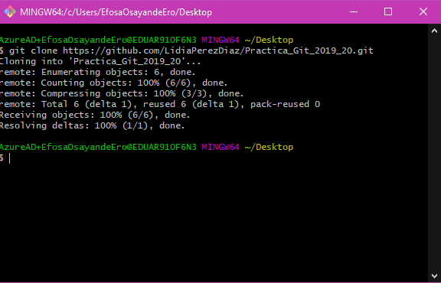

Segona part – Historial de canvis
Exercici 2. Un cop descarregat, mostra l'historial de commits del repositori (adjunta comando i execució). Explica quants commits té aquest repositori, i dona detall de cadascun d’ells (data, usuari, missatges, quin es va fer primer, codi)
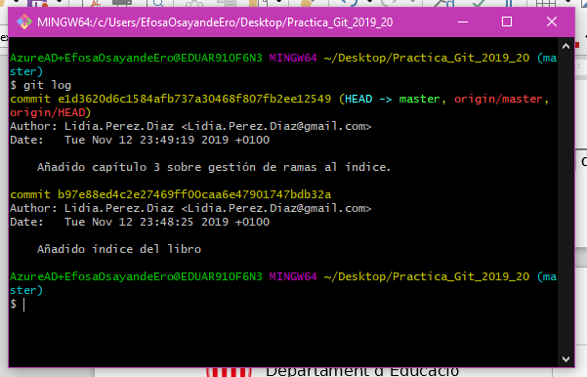

git log serveix per veure els commits fets
aquest repositori te 2 commits
el commit origin/master es va fer un dijous 12 de novembre a les 23:49 aquest es va fer des de la rama master i el missatge de aquest commit va ser= Añadido capitulo 3 sobre gestor de ramas al indice
i el segon el mateix dia només que es va fer un minut avanç per tant aquest es el primer commit

Exercici 3. Capitulo1.txt
- Crear la carpeta capitulos i crear dins d'ella el fitxer capitulo1.txt amb el següent text. «Git és un sistema de control de versions ideat per Linus Torvalds.»
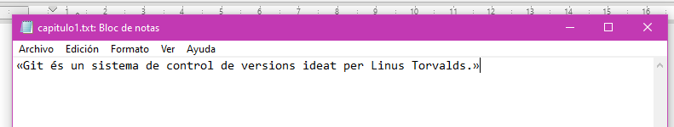
- Afegir els canvis a la zona d'intercanvi temporal.
- Fer un commit dels canvis amb el missatge “Afegit capítol 1.”
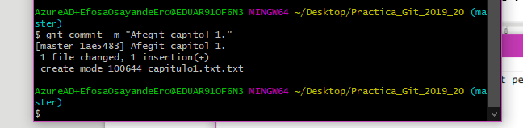
- Tornar a mostrar l'historial de canvis del repositori.
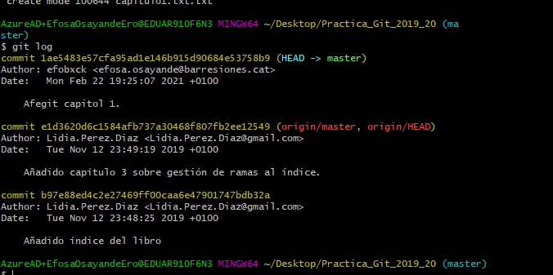

Exercici 4. Capitulo2.txt
- Crear el fitxer capitulo2.txt en la carpeta capitulos amb el següent text.
«El flux de treball bàsic amb Git consisteix en: 1- Fer canvis en el repositori. 2- Afegir els canvis a la zona d'intercanvi temporal. 3- Fer un commit dels canvis.»
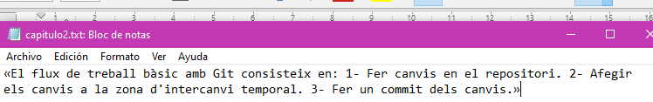
- Afegir els canvis a la zona d'intercanvi temporal.
- Fer un commit dels canvis amb el missatge “Afegit capítol 2.”
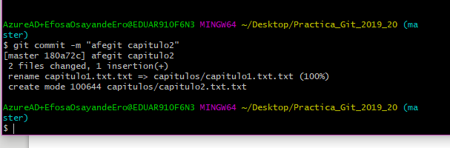

- Mostrar les diferències entre l'última versió i dues versions anteriors.
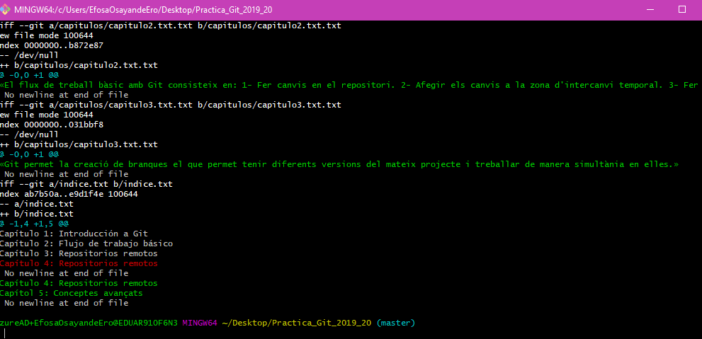

Exercici 5. Capitulo3.txt
- Crear el fitxer capitulo3.txt en la carpeta capitulos amb el següent text.
«Git permet la creació de branques el que permet tenir diferents versions del mateix projecte i treballar de manera simultània en elles.»
- Afegir els canvis a la zona d'intercanvi temporal.
- Fer un commit dels canvis amb el missatge “Afegit capítol 3.”
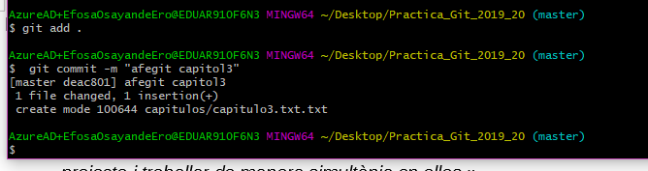
- Mostrar les diferències entre la primera i l'última versió del repositori.
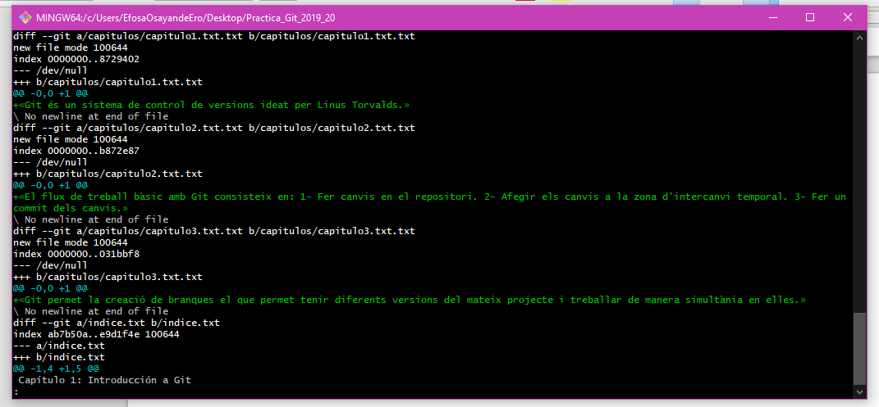

- Exercici 6. Modificar indice.txt
- Afegir al final del fitxer indice.txt la següent línia: «Capítol 5: Conceptes avançats»
- Afegir els canvis a la zona d'intercanvi temporal.
- Fer un commit dels canvis amb el missatge “Afegit capítol 5 a l'índex.”.
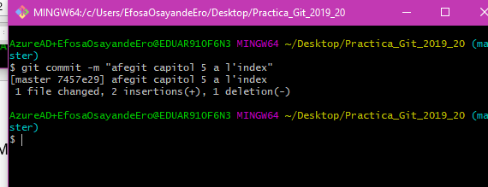

- Mostrar qui ha fet canvis sobre el fitxer indice.txt
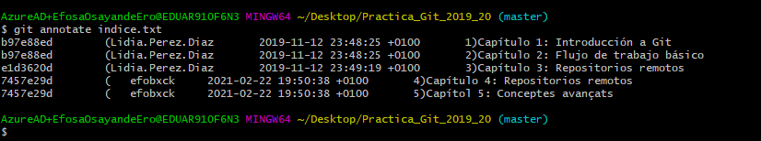
Segona part – Desfer canvis
Exercici 7
- Eliminar l'última línia del fitxer indice.txt i guardar-ho.

- Comprovar l'estat del repositori.
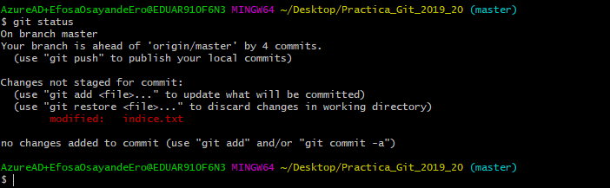
- Desfer els canvis realitzats en el fitxer indice.txt per a tornar a la versió anterior del fitxer.
- Tornar a comprovar l'estat del repositori.
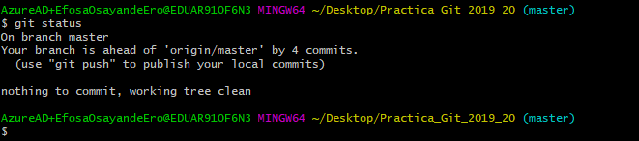
Exercici 8
- Eliminar l'última línia del fitxer indice.txt i guardar-ho.
- Afegir els canvis a la zona d'intercanvi temporal.
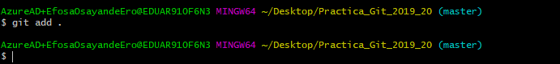

- Comprovar de nou l'estat del repositori.
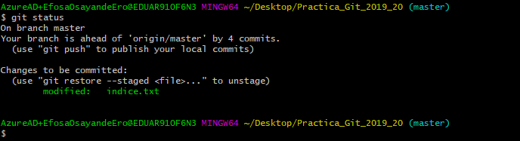
- Llevar els canvis de la zona d'intercanvi temporal, però mantenir-los en el directori de treball.
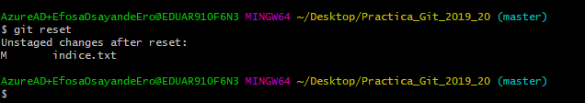
- Comprovar de nou l'estat del repositori.
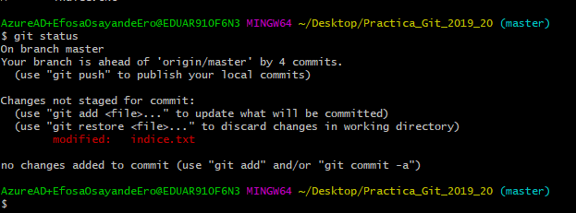
- Desfer els canvis realitzats en el fitxer indice.txt per a tornar a la versió anterior del fitxer.
- Tornar a comprovar l'estat del repositori.
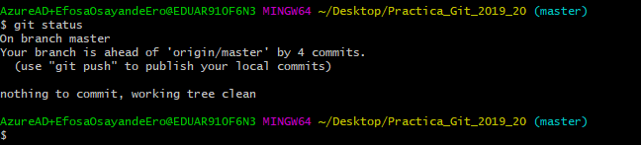
Exercici 9
- Eliminar l'última línia del fitxer indice.txt i guardar-ho.
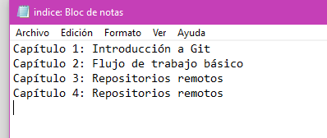

- Eliminar el fitxer capitulos/capitulo3.txt.
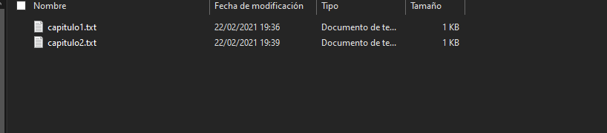

- Afegir un fitxer nou captitulos/capitulo4.txt buit.
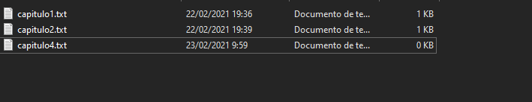
- Afegir els canvis a la zona d'intercanvi temporal.
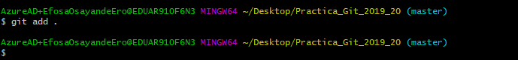
- Comprovar de nou l'estat del repositori.
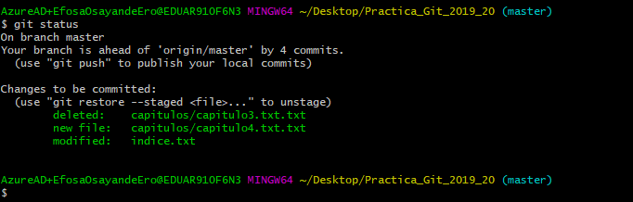
- Llevar els canvis de la zona d'intercanvi temporal, però mantenir-los en el directori de treball.
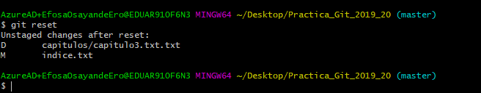
- Comprovar de nou l'estat del repositori.
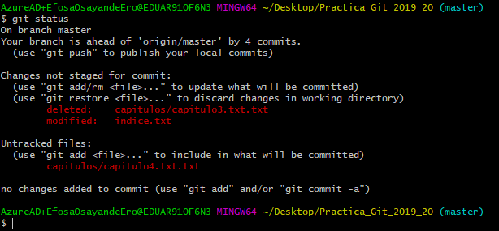
- Desfer els canvis realitzats per a tornar a la versió del repositori.
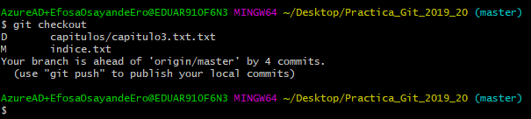
- Tornar a comprovar l'estat del repositori.
